钢丝绳
GB／T 8918－1996
国家技术监督局1996－04－05批准 1996－10－01实施

前言
本标准采用GB 8918—88(优质钢丝绳)标准体系，补充进扁钢丝绳品种，在主要技术内容上非等效采用国际标准ISO 2408：85(一般用途钢丝绳特性)，ISO 3154：88(矿井提升用钢丝绳交货技术条件)和ISO 3178：88(一般用途钢丝绳验收条件)。
本标准在GB 8918—88(优质钢丝绳)的基础上，将6×19(b)类和6×37(b)类钢丝绳直径范围适当扩大；验收方法修改为由供需双方协商选定的方法1(测定整绳破断拉力)和方法2(测定钢丝破断拉力总和)；增加了仲裁试验。
GB 8918于1988年2月首次发布。
本标准从实施之日起，同时代替GB 1102—74、YB 829—79、GB 8918—88。
本标准的附录A是提示的附录。
本标准由中华人民共和国冶金工业部提出。
本标准由冶金工业部信息标准研究院归口。
本标准起草单位：鞍山钢铁公司、宁夏石嘴山钢铁厂、冶金工业部金属制品研究院、天津第二钢丝绳厂、冶金工业部信息标准研究院。
本标准主要起草人：赵荣瑶、刘耀文、赵忠海、孙丽、张德英、王玉标、封文华、王平。

1 范围
本标准规定了钢丝绳的分类、尺寸、重量、技术要求、试验方法、检验规则、包装标志及质量证明书。
本标准适用于机械、冶金、建筑、船泊、海洋工程、渔业、林业、矿业、钻井、索道及缆车等用途使用的各种圆股钢丝绳、异型股钢丝绳，以及矿井用作平衡的扁钢丝绳。

2 引用标准
下列标准包含的条文，通过在本标准中引用而构成为本标准的条文。在标准出版时，所示版本均为有效。所有标准都会被修订，使用本标准的各方应探讨使用下列标准最新版本的可能性。
GB 2104—88 钢丝绳包装、标志及质量证明书的一般规定
GB 8358—87 钢丝绳破断拉伸试验方法。
GB 8707—88 钢丝绳标记代号
GB／T 8919—1996 制绳用钢丝

3 分类
3．1 钢丝绳按其绳和股的断面、股数和股外层钢丝的数目分类，见表1。在圆股和异型股钢丝绳中，如果需方没有明确要求某种结构的钢丝绳时，在同一组别内，结构的选择由供方自行确定。

表1 钢丝绳分类
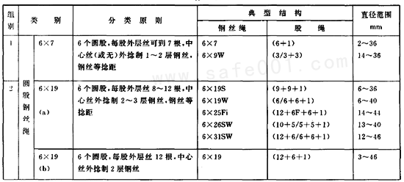
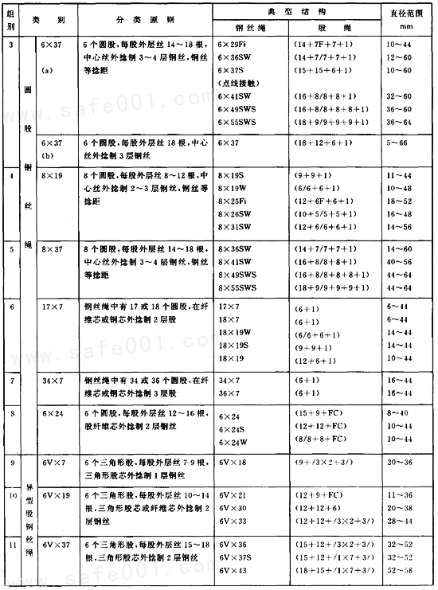
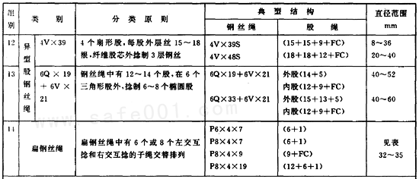
注
1 2组和3组内推荐选用9类钢丝绳；
2 8组、12组及异型股钢丝绳中6VX21结构仅为纤维绳芯，其余组别的钢丝绳(扁钢丝绳除外)，可由需方指定纤维芯或钢芯；
3 三角形股芯的结构可以互相代替，或改用其他结构的三角形股芯，但应在订货合同中注明；
4 钢丝绳的主要用途推荐，见附录A(提示的附录)。

3．2 钢丝绳按捻法分为右交互捻、左交互捻、右同向捻和左同向捻四种，如图1～图4所示。图1和图2绳与股捻向相反，图3和图4绳与股捻向相同。

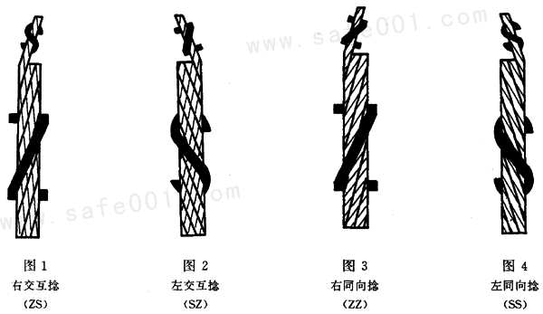

1～7组钢丝绳可为交互捻和同向捻，其中6组和7组多层圆股钢丝绳的内层绳捻法，由生产厂确定。
6×37(b)组、8组和12组钢丝绳仅为交互捻。
9～11组和13组异型股钢丝绳为同向捻。13组钢丝绳的内层绳与外层绳捻向应相反，且内层绳为同向捻。
注：如用户对捻法无明确要求，则由生产厂自行决定。
3．3 钢丝绳的标记代号按GB 8707的规定。

4 尺寸和重量
4．1 钢丝绳的直径
4．1．1 公称直径d
钢丝绳的公称直径和扁钢丝绳的公称尺寸，应符合表14～表35的规定。
特殊的公称直径和公称尺寸由供需双方协商，在订货合同中注明，并应按本标准规定的方法进行考核和验收。
4．1．2 实测直径
钢丝绳的实测直径是按6．1．1规定的方法测得的直径。
4．1．3 允许偏差和不圆度
钢丝绳实测直径的允许偏差和不圆度应符合表2的规定。

表2 允许偏差和不圆度
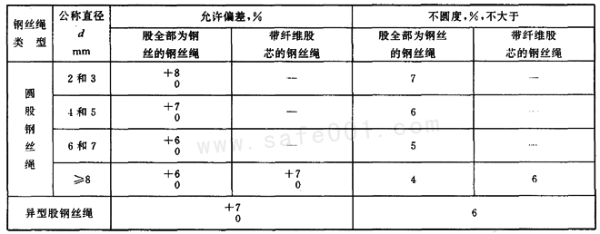

4．2 长度及其允许偏差
钢丝绳应按订货长度供货，用m表示，并应符合下列长度允许偏差：
长度小于和等于400m：；
长度大于400m：每1000m或不足1000m，m。
如果用户要求长度偏差较小的钢丝绳时，其长度允许偏差须经供需双方协商。
4．3 重量
4．3．1 钢丝绳的近似重量见表14～表31，用kg／100m表示，并按(1)式计算；
M＝Kd²………………………………(1)
式中：M——钢丝绳单位长度的近似重量，kg／100m；
d——钢丝绳的公称直径，mm；
K——充分涂油的某一结构钢丝绳单位长度的重量系数，kg／100m·mm²。K值在表5中给出。
4．3．2 扁钢丝绳的单位长度重量，不应超过表32～表35规定的±5％。

5 技术要求
5．1 材料
5．1．1 制绳用钢丝
5．1．1．1 制绳用钢丝应符合GB／T 8919的规定，可根据钢丝绳用途选用一般用途或重要用途钢丝。
5．1．1．2 制绳用钢丝包括股芯丝和填充丝(但组成三角股的低碳钢丝、填充丝和补棱丝除外)的表面状态和公称抗拉强度，应符合表3规定。

表3 钢丝表面状态与公称抗拉强度
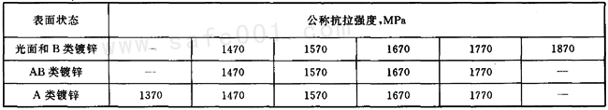

1370MPa仅适用于制造扁钢丝绳。
经供需双方协商，也可用GB／T 8919规定的其他较高公称抗拉强度的钢丝制造。此时，制绳后钢丝的最小扭转次数，可比GB／T 8919的规定低15％(一般用途)或10％(重要用途)，最小反复弯曲次数低1次。
5．1．1．3 钢丝绳制造时，同直径钢丝应为同一公称抗拉强度，不同直径钢丝允许采用相同或相邻公称抗拉强度(中心丝和填充丝除外)，但应保证钢丝绳最小破断拉力或最小钢丝破断拉力总和符合表14～表35中的有关规定。
5．1．1．4 当使用两种用途级别的钢丝制绳时，则按低级用途确定。
5．1．2 绳芯
钢丝绳的绳芯，分为纤维芯和钢芯。
5．1．2．1 纤维芯
纤维芯，应用剑麻、合成纤维、棉纱或其他能符合要求的纤维制成。
5．1．2．2 钢芯
钢芯分为独立的钢丝绳(IWR)和钢丝股芯(IWS)。
5．1．3 钢丝绳涂油
5．1．3．1 钢丝绳用油脂应符合有关标准的规定。
5．1．3．2 除非用户另有要求，钢丝绳应均匀地涂敷防锈、润滑油脂；纤维芯应用防腐、防锈、润滑油脂浸透。用户要求钢丝绳有增摩性能时，钢丝绳应涂增摩油脂。钢丝绳表面不应有未涂上油脂的地方。
5．2 捻制质量
5．2．1 钢丝绳及其股的捻距，不应大于表4的规定。

表4 钢丝绳与股的捻距
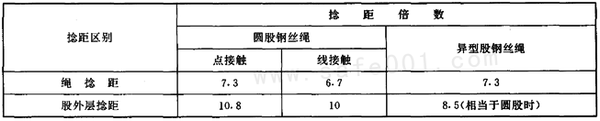

6×7同向捻钢丝绳，绳的捻距不应大于绳径的7．8倍；
4股扇形股钢丝绳，绳的捻距不应大于绳径的8．5倍；
扁钢丝绳的子绳捻距，不应大于子绳直径的21倍。
18×19S、18×19W绳捻距倍数，按点接触规定。
5．2．2 股芯丝和股纤维芯的尺寸，应能保证具有足够的支撑作用，以使外层包捻的钢丝能均匀捻制，带纤维芯的股绳相邻钢丝之间允许有较均匀的缝隙。
用同直径钢丝制成的股及绳中的钢芯，其中心钢丝公称直径和中心股应适当加大。
5．2．3 钢丝绳应捻制均匀、紧密和不松散，在展开和无负荷情况下，钢丝绳不得呈波浪状。绳内钢丝不得有交错，折弯，严重磨伤和断裂等缺陷，但允许有因变形工卡具压紧造成的钢丝压扁现象存在。
5．2．4 在一条钢丝绳中，同一层股的结构和捻制情况应相同，捻距不应有明显差别。允许钢丝绳或其般绳在全长上的捻距有不大于实测平均捻距±3％的偏差(绳端15m以内捻距不考核)。
5．2．5 钢丝绳的绳芯尺寸应能保证具有足够的支撑作用。以使外层包捻的股绳均匀捻制。允许各相邻股之间有较均匀的缝隙。
5．2．6 镀锌钢丝绳中所有钢丝都应是镀锌的。
5．2．7 钢丝绳中钢丝的接头应尽量减少。直径大于0．6mm的钢丝应用对焊连接，直径小于和等于0．6mm的钢丝可用对焊或插接连接。股同一次捻制中，各连接处在股内的距离，重要用途钢丝绳不得少于10m，一般用途钢丝绳不得少于5m。
5．2．8 扁钢丝绳的编织要求
5．2．8．1 扁钢丝绳中，子绳应左交互捻和右交互捻交替排列。
5．2．8．2 扁钢丝绳的宽度(包括纬绳)和厚度(纬绳横向穿过部位)，不应超过公称尺寸的±10％。
5．3 钢丝绳破断拉力
钢丝绳破断拉力有如下两种测定方法。
5．3．1 方法1，测定整绳破断拉力
钢丝绳整绳破断拉力的测定值应不低于表14～表31的规定。钢丝绳最小破断拉力，用kN表示，并按(2)式计算：
……………………………(2)
式中：F₀——钢丝绳最小破断拉力，kN；
d——钢丝绳公称直径，mm；
R₀——钢丝绳公称抗拉强度，MPa；
K′——某一指定结构钢丝绳的最小破断拉力系数(K′值见表5)。

表5 钢丝绳重量系数和最小破断拉力系数
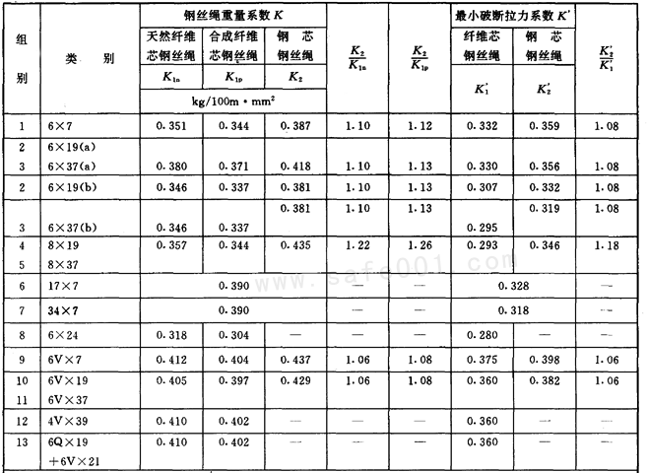
注
1 在2组a类和4组钢丝绳中，当股内钢丝的数目为19根或19根以下时，重量系数应比表中所列的数小3％；
2 在8组钢丝绳中，股为等捻距结构钢丝绳的重量系数和最小破断拉力系数，应分别比表中所列的数大4％；
3 在10组钢丝绳中，股含纤维芯6V×21结构钢丝绳的重量系数和最小破断拉力系数，应分别比表中小8％，
6V×30结构钢丝绳的最小破断拉力系数，应比表中小10％；在11组钢丝绳中，股为线接触结构6V×37S钢丝绳的这两种系数则应分别大5％；
4 K_{1p}重量系数是对聚丙烯纤维而盲。
5．3．2 方法2，测定钢丝绳内钢丝破断拉力总和
钢丝绳最小钢丝破断拉力总和，按表14～表31下注的换算系数计算。
扁钢丝绳最小钢丝破断拉力总和，按表32～表35的规定。
5．4 从钢丝绳中拆出钢丝的要求
5．4．1 从钢丝绳试样中拆取的钢丝，应进行直径测量，抗拉强度、扭转和反复弯曲试验，各项试验结果应符合如下规定。
5．4．1．1 钢丝实测直径
钢丝实测直径应符合GB／T 8919的有关规定，但允许有不超过测量钢丝数3％的钢丝超出上述规定而不超出各该规定的50％。
异型股钢丝绳，拆股钢丝的直径允许偏差不考核。
注：生产厂应向用户注明钢丝绳所用钢丝的公称直径和公称抗拉强度。
5．4．1．2 抗拉强度
钢丝的抗拉强度，应不低于表6甲栏的规定。

表6 抗拉强度的允许低值 MPa
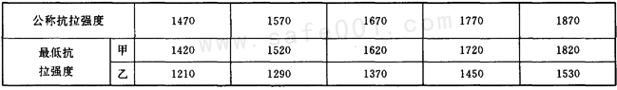

采用GB／T 8919其他较高公称抗拉强度时，甲栏为该公称强度减50MPa，乙栏为该公称强度的82％(修约成整数)。
5．4．1．3 反复弯曲
钢丝的反复弯曲次数，应符合表7的规定。

表7 最小反复弯曲次数
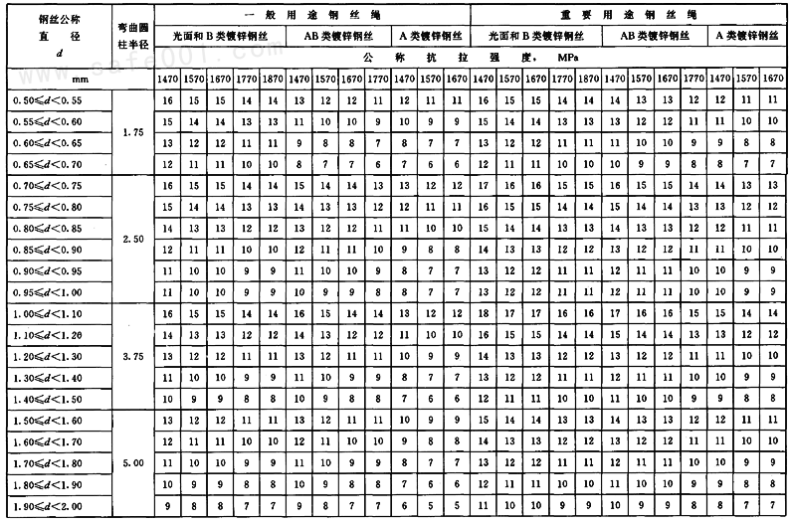
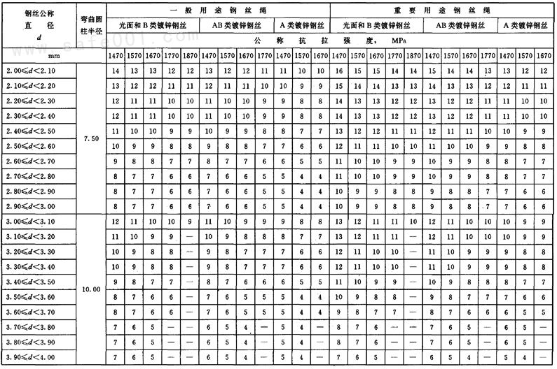
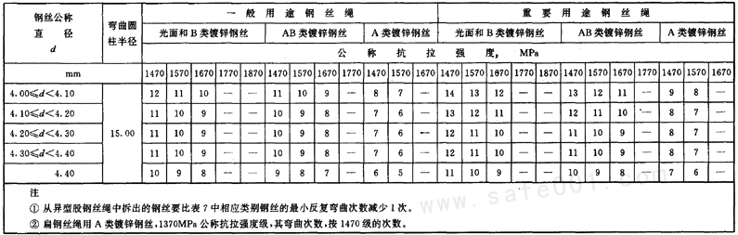

5．4．1．4 扭转
钢丝的扭转次数，应符合表8的规定。

表8 最小扭转次数
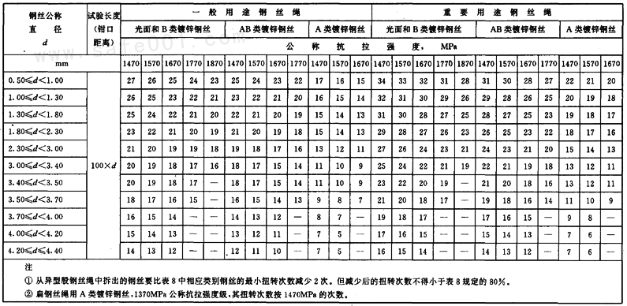

5．4．1．5打结拉伸．
直径小于0．5mm的钢丝，扭转和反复弯曲试验，由钢丝打结拉伸试验代替，试验钢丝数中，至少95％应符合GB／T 8919的有关规定。
5．4．1．6 允许的低值钢丝根数
允许有少数钢丝的抗拉强度低于表6甲栏而不低于乙栏的规定；反复弯曲次数低于表7各规定的20％(修约成整数)，扭转次数低于表8各规定的30％(异型股钢丝绳为40％)；这种低值钢丝的允许数量，不应超过表9、表10的规定。

表9 圆股钢丝绳允许低值钢丝根数
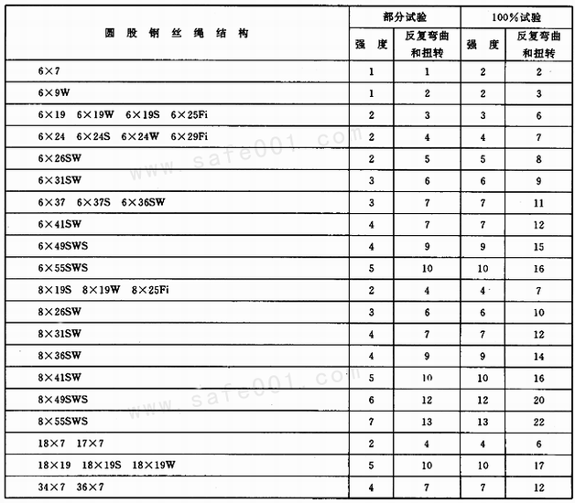

表10 异型股钢丝绳允许低值钢丝根数
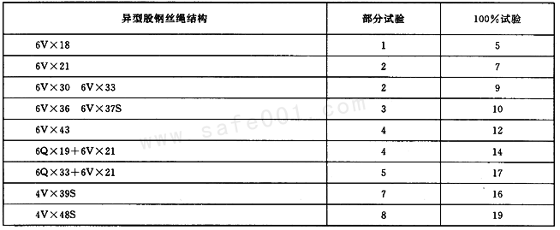

四股扇形股钢丝绳，允许有少数钢丝超出5．4．1．2～5．4．1．4的规定，但低值钢丝数不应超出表10的规定。
5．4．2 镀锌层重量
如果需方要求，镀锌钢丝绳还应进行钢丝锌层重量试验(异型股钢丝绳除外)。试验钢丝数至少95％应符合表11的规定。

表11 最小锌层重量
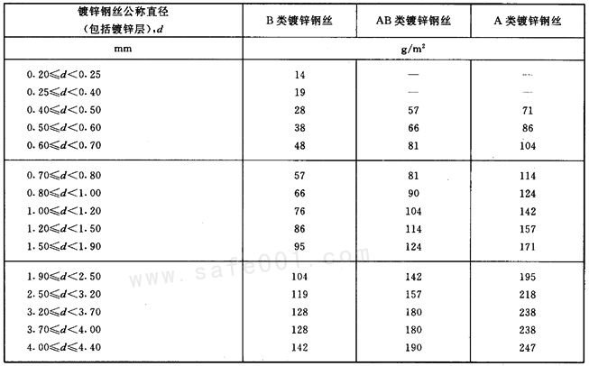

如果锌层重量不符合本标准规定，而其他性能符合光面钢丝绳要求时，则可按光面钢丝绳交货。
5．4．3 钢丝实测直径，打结拉伸，锌层重量所计算的低值钢丝数(修约成整数)，不足一根时，分别允许有一根。
5．4．4 当同一根钢丝有多项低值时，只按一根计算。

6 试验方法
6．1 直径的测量
6．1．1 钢丝绳直径应用带有宽钳口的游标卡尺测量。其钳口的宽度要足以跨越两个相邻的股，见图5。

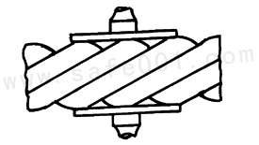
图5 钢丝绳直径测量方法

测量应在无张力的情况下，于钢丝绳端头15m外的直线部位上进行，在相距至少1m的两截面上，并在同一截面不同方向上各测量一个直径。
四个测量结果的平均值作为钢丝绳的实测直径，该值应符合4．1．3有关规定。
6．1．2 不圆度的测量方法同6．1．1规定。同一截面测量结果的差与实测直径之比即为不圆度，应符合4．1．3规定。
6．1．3 在有争议的情况下，直径的测量可在给钢丝绳施加其最小破断拉力5％的张力情况下进行。
6．2 不松散检查
将钢丝绳一端解开相对立的两个股，约有两个捻距长，当这两个股重新恢复到原位后，不应自行再散开(四股扇形股钢丝绳除外)。
6．3 钢丝绳破断拉力试验
6．3．1 钢丝绳整绳破断拉力的测定方法，按GB 8358的规定。
6．3．2 钢丝绳内钢丝破断拉力总和的测定方法，按如下规定；
6．3．2．1 当试验钢丝绳内全部钢丝时，是将每根钢丝的实测破断拉力相加。
6．3．2．2 当试验钢丝绳内部分钢丝时，钢丝破断拉力总和按(3)式计算：
F＝(F1+F2)·N………………………(3)
式中：F——钢丝破断拉力总和；
F₁——1股中钢丝的实测破断拉力之和；
F₂——1股中不参加试验钢丝的计算破断拉力，该值按制绳前各钢丝公称直径和公称强度计算，
N——钢丝绳全部股数。
多层股钢丝绳，取大于1股试验时，则应以其平均值来计算F值。
6．4 外观质量检查
钢丝绳及其股绳外观质量，用手感和目测检查。
6．5 拆出钢丝的试验
从钢丝绳中拆出钢丝的直径测量，抗拉强度、打结拉伸、扭转、反复弯曲和锌层重量的试验方法，均按GB／T 8919规定的方法进行。

7 检验规则
7．1 检查与验收
7．1．1 钢丝绳出厂前的检查与验收，由供方技术监督部门进行。
7．1．2 需方的验收，可委托有钢丝绳检定资格的检测部门进行。验收的依据是本标准和订货合同(对到货的绳可逐条或随机取样)，验收期不应超过一年。
7．2 验收方法与取样数量
有两种方法由供需双方协商选定，订货合同中未注明者，由生产厂自行决定。
7．2．1 方法1
7．2．1．1 钢丝绳成批提交验收。组批规则：每批由同一结构、同一公称直径、同一公称强度、同一用途级别和同一表面状态的钢丝绳组成。
按组批规则试验后，如果各钢丝绳性能级别不同，则同一批中未试验的钢丝绳按性能级别低的出厂，否则逐条试验。
7．2．1．2 从每批(N)中任选n条钢丝绳的一端截取足够长度的试样，按6．3．1规定进行整绳破断拉力试验。
7．2．1．3 从每批(N)中任选”条钢丝绳的一端取样，拆取一股(多层股钢丝绳按表13的规定)足够长度的钢丝试样(焊接点除外)，按5．4．1规定进行各项试验。
7．2．1．4 每批钢丝绳(N)的取样数量(n)按表12的规定。

表12 每批钢丝绳的取样数量
每批钢丝绳数量  N | 试样数量  n | 附加试验的试样  数 量
1  2  3  4  5  6～15  16～25  26～40  41～65  66～110  111～180  181～300 | 1  2  3  3  3  3  4  5  7  10  15  20 | －  －  －  1  2  3  4  5  7  10  15  20

7．2．2 方法2
逐条验收。从每条钢丝绳的一端取样，拆取一股(多层股钢丝绳按表13的规定)足够长度的钢丝试样(焊接点除外)，按5．4．1规定进行各项试验，按6．3．2规定的方法进行钢丝破断拉力总和的测定。
需方要求100％拆股试验，应在订货合同中注明。
7．2．3 多层股钢丝绳拆取的股数，按表13的规定。

表13 多层股钢丝绳拆取的股数
钢丝绳类型 | 外 层 | 中 层 | 内 层
17×7类  34×7类  6Q×19+6V×21类 | 2  3  1 | －  2  － | 1  1  1

7．2．4 镀锌层重量试验的试样数量，为钢丝绳中同公称直径钢丝总数的5％(从按规定的拆取股数中选取)。
7．2．5 每条扁钢丝绳都应在其子绳制造后取一个子绳试验，试验项目为单丝破断拉力，并以实测钢丝破断拉力总和查表来确定扁钢丝绳的公称抗拉强度。
7．2．6 应试的钢丝，不包括股中填充丝、各种股芯钢丝和钢丝绳中的钢芯。
不作试验的钢丝，要按制绳前各该钢丝的公称直径和公称抗拉强度参加钢丝破断拉力总和的计算。组成三角股芯的低碳钢丝、填充丝和补棱丝，不参加钢丝破断拉力总和的计算。
7．3 复验与判定规则
7．3．1 如果所有试验都符合要求，则该批(或条)钢丝绳合格。
7．3．2 如果一个或一个以上的试验项目不符合规定要求，则应在同一条钢丝绳上重新取样进行不合格项目的复试(拆股试验应百分之百拆股复试其不合格钢丝的不合格项目)，复试结果符合规定要求时，则该批(或条)钢丝绳仍为合格。
需方验收试验和仲裁试验，钢丝绳拆股初试不合格时，可将其余各股中同一公称直径的钢丝全部试验其不合格项目，加上原试验结果，按100％试验评定。
7．3．3 按组批验收的钢丝绳，经复试不合格的钢丝绳应从该批钢丝绳中除去。当一批中大于3条时，则该批钢丝绳的其他条，按表12规定的取样数量做附加试验。附加试验合格，该批剩余部分的钢丝绳应予以验收。
如果一个或一个以上的附加试验结果不符合规定要求时，则该批剩余的钢丝绳，应逐条进行试验。
7．3．4 当一条钢丝绳截成数条交货时，则从其中任选一条取样试验，如果合格，其余各条免于试验，否则应逐条进行试验。
钢丝绳不合格时，允许改尺一次，并逐条重新试验。
7．3．5 钢丝绳公称抗拉强度的判定
7．3．5．1 方法1，根据实测整绳破断拉力，查表14～表31确定钢丝绳公称抗拉强度。
7．3．5．2 方法2，根据实测钢丝破断拉力总和及表14～表31的换算系数，确定钢丝绳公称抗拉强度。
7．3．6 钢丝绳用途级别的判定。
7．3．6．1 方法1，根据整绳破断拉力试验所确定的公称抗拉强度，考核拆股钢丝的抗拉强度，反复弯曲和扭转次数，判定其用途级别。
7．3．6．2 方法2，以相同公称直径钢丝为一组和其实测平均强度，分别下靠标准中的公称抗拉强度，考核抗拉强度、反复弯曲和扭转次数，判定其用途级别，如出现不同用途，则按一般用途判定。
7．4 仲裁试验
当供需双方对任一试验结果有争议时，应在双方同意的检验机构进行仲裁试验。仲裁试验按本标准的方法1和订货合同规定。

8 包装、标志和质量证明书
钢丝绳的包装、标志和质量证明书按GB 2104的规定。及见附录A(提示的附录)钢丝绳主要用途推荐表。

第1组6×7类 表14图
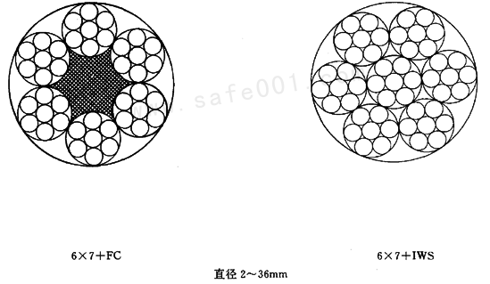

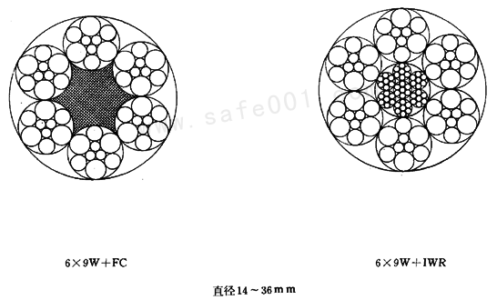

表14
钢丝绳结构：6×7+FC 6×7+IWS 6×9W+FC 6×9W4-IWR 力学性能
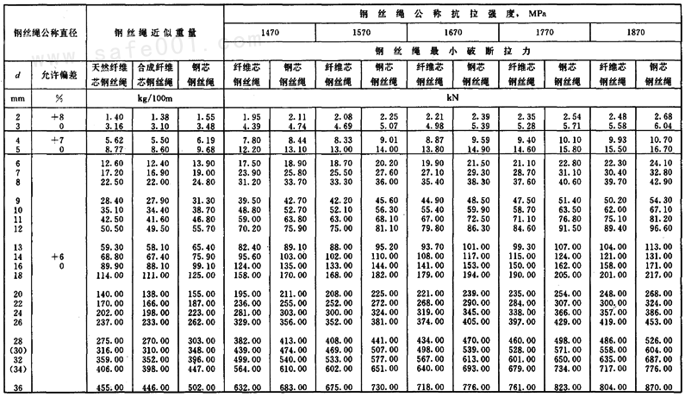
注
1 最小钢丝破断拉力总和＝钢丝绳最小破断拉力×1．134(纤维芯)或1．214(钢芯)。
2 新设计设备不得选用括号内的钢丝绳直径。

第2组6×19(a)类 表15图
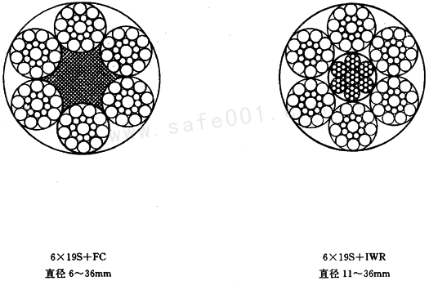

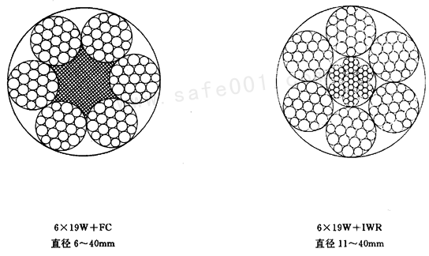

表15
钢丝绳结构：6×19S+FC 6×19S+IWR 6×19W+FC 6×19W+IWR 力学性能
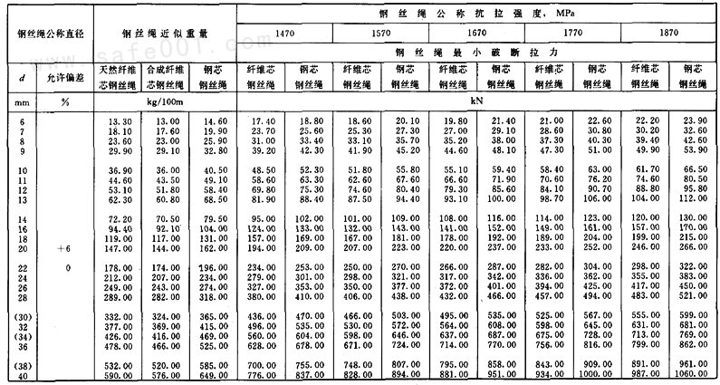
注
1 最小钢丝破断拉力总和＝钢丝绳最小破断拉力×1．214(纤维芯)或1．308(钢芯)。
2 新设计设备不得选用括号内的钢丝绳直径。

第2组6×19(b)类 表16图
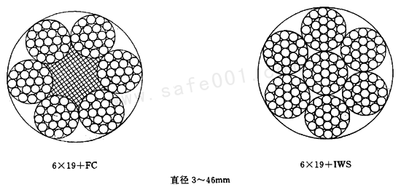

表16
钢丝绳结构：6×19+FC 6×19+IWS 力学性能
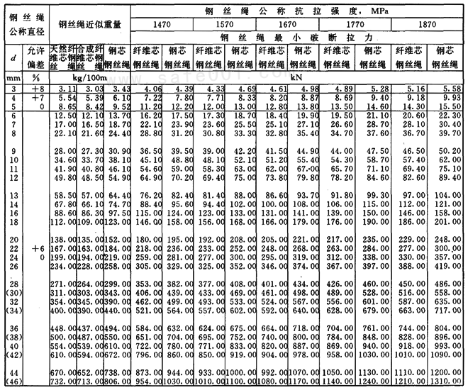
注
1 最小钢丝破断拉力总和＝钢丝绳最小破断拉力×1．197(纤维芯)或1．287(钢芯)。
2 新设计设备不得选用括号内的钢丝绳直径。

第2组和第3组6×19(a)和6×37(a)类 表17图
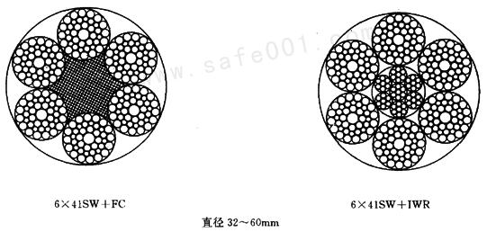

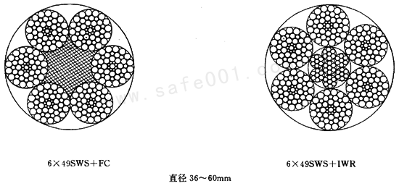

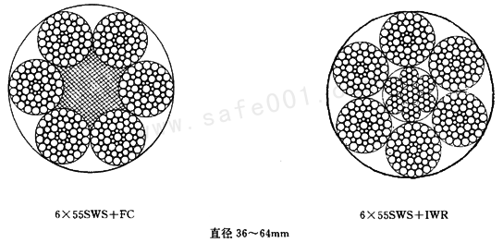

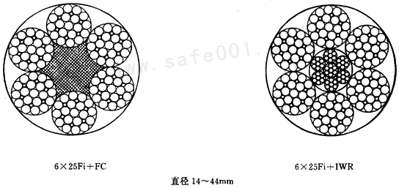

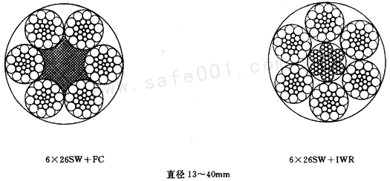

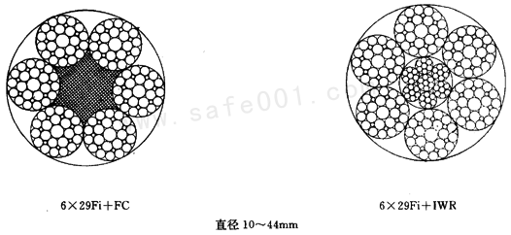

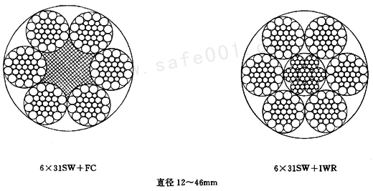

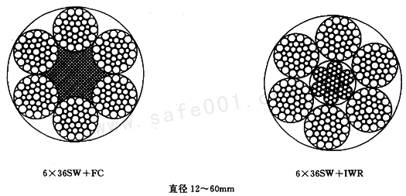

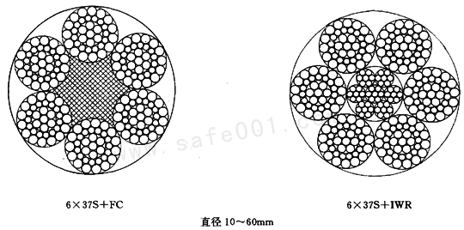

表17
钢丝绳结构：6×25Fi+FC 6×25Fi+IWR 6×26SW+FC 6×26SW+IWR 6×29Fi+FC 6×29Fi+IWR 6×31SW+FC 6×31SW+IWR
6×36SW+FC 6×36SW+IWR 6×37S+FC 6×37S+IWR 6×41SW+FC 6×41SW+IWR 6×49SWS+FC 6×49SWS+IWR
6×55SWS+FC 6×55SWS+IWR 力学性能
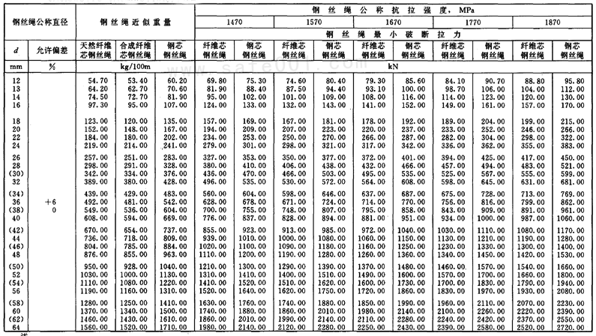
注
1 最小钢丝破断拉力总和＝钢丝绳最小破断拉力×1．226(纤维芯)或1．321(钢芯)，其中6X37S纤维芯为：1．191 钢芯为：1．283
2 新设计设备不得选用括号内的钢丝绳直径。

第3组6×37(b)类 表18图
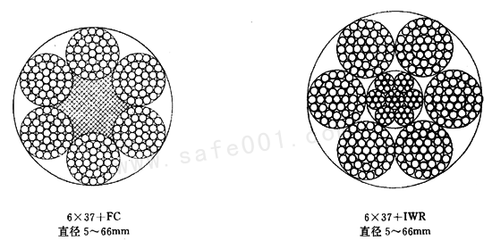

表18
钢丝绳结构：6×37+FC 6×37+IWR
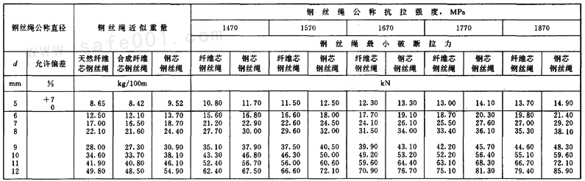
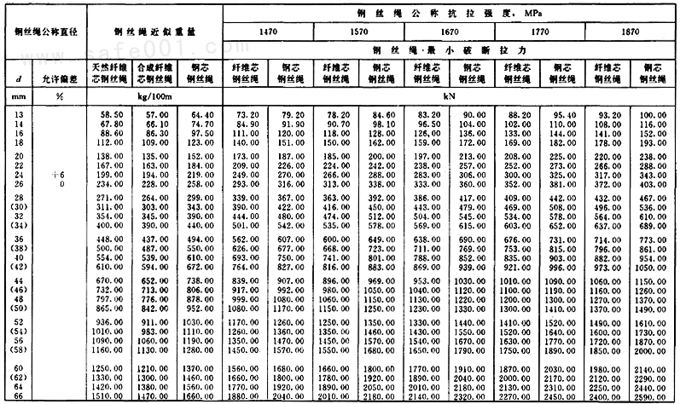
注
1 最小钢丝破断拉力总和＝钢丝绳最小破断拉力×1．249(纤维芯)或1．336(钢芯)。
2 新设计设备不得选用括号内的钢丝绳直径。

第4组8×19类 表19图
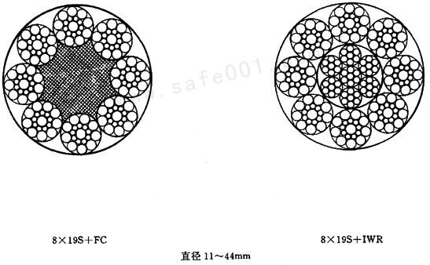

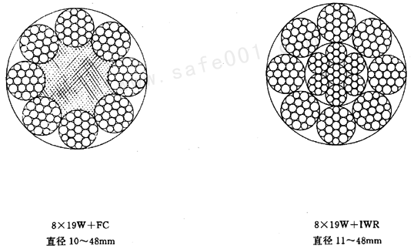

表19
钢丝绳结构：8×19S+FC 8×19S+IWR 8×19W+FC 8×19W+IWR 力学性能
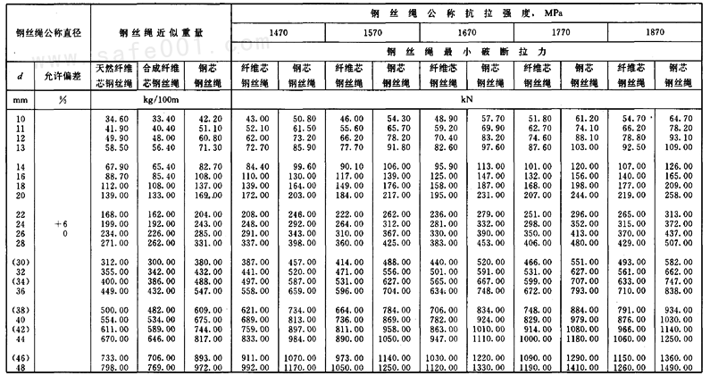
注
1 最小钢丝破断拉力总和＝钢丝绳最小破断拉力×1．214(纤维芯)或1．360(钢芯)。
2 新设计设备不得选用括号内的钢丝绳直径。

第4组和第5组8×19和8×37类 表20图
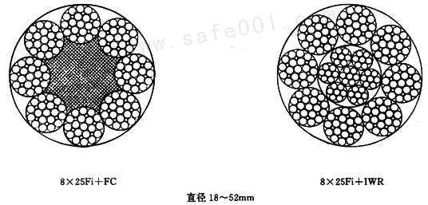

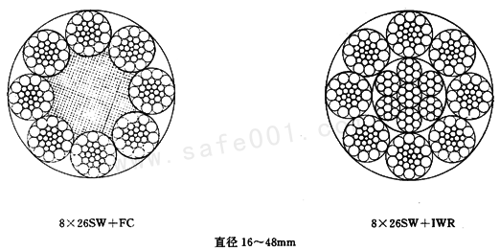

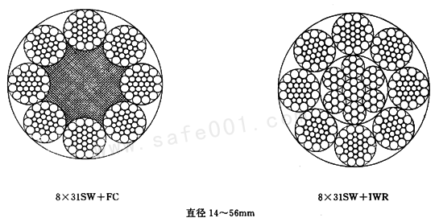

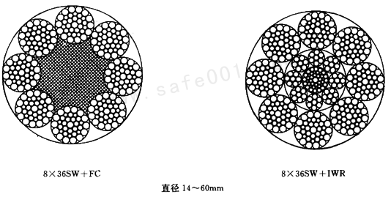

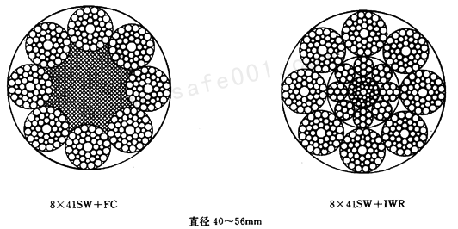

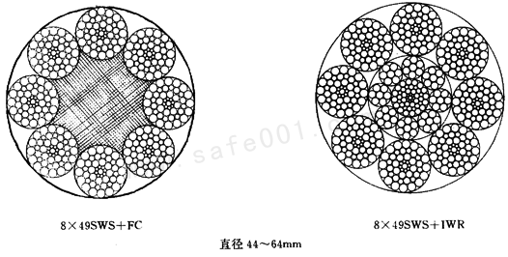

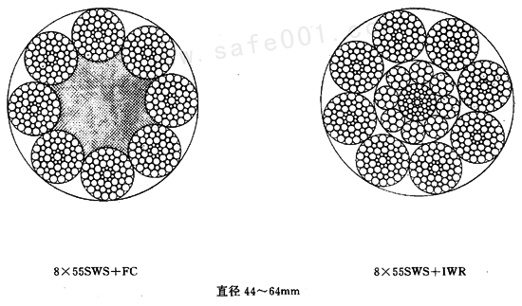

表20
钢丝绳结构：8×25Fi+FC 8×25Fi+IWR 8×26SW+FC 8×26SW+IWR 8×31SW+FC 8×31SW+IWR 8×36SW+FC 8X36SW+IWR
8×41SW+FC 8×41SW+IWR 8×49SWS+FC 8×49SWS+IWR 8×55SWS+FC 8×55SWS+IWR 力学性能
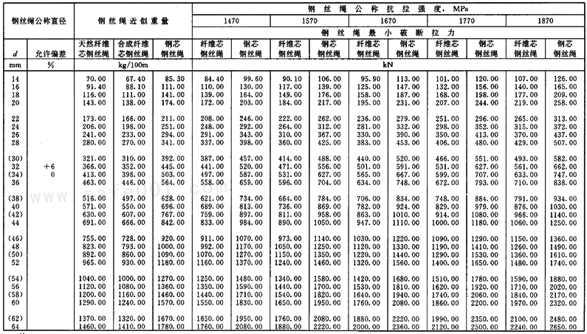
注
1 最小钢丝破断拉力总和＝钢丝绳最小破断拉力×1．226(纤维芯)或1．374(钢芯)。
2 新设计设备不得选用括号内的钢丝绳直径。

第6组17×7类 表21图

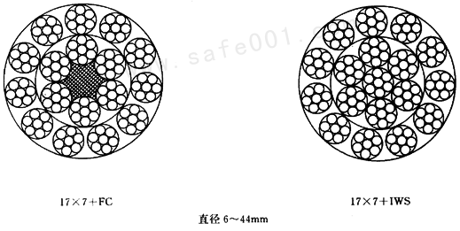

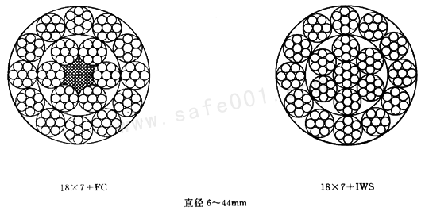

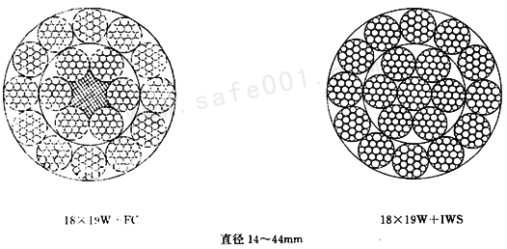

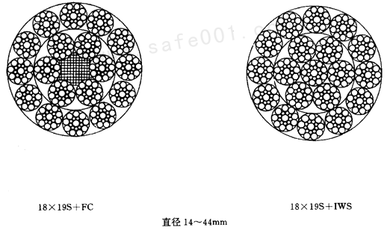

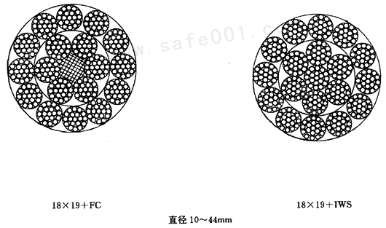

表21
钢丝绳结构：
17×7+FC 17×7+IWS 18×7+FC 18×7+IWS
18×19W+FC 18×19W+IWS 18×19S+FC 18×19S+IWS
18×19+FC 18×19+IWS 力学性能
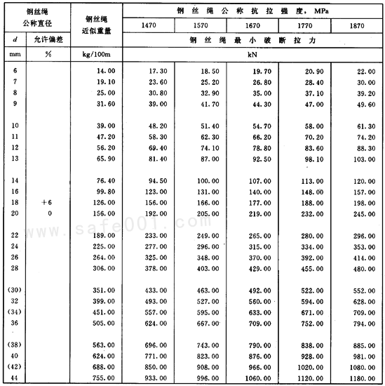
注
1 最小钢丝破断拉力总和=钢丝绳最小破断拉力×1．283其中17×7为1．250。
2 新设计设备不得选用括号内的钢丝绳直径。

第7组34×7类 表22图
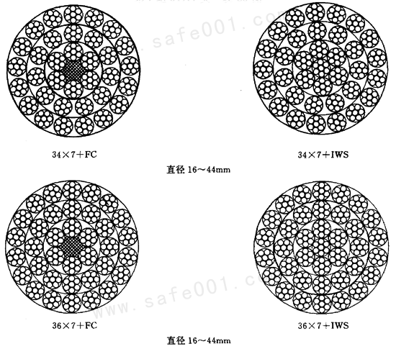

表22
钢丝绳结构：
34×7+FC 34×74+IWS 36×7+FC 36×7+IWS
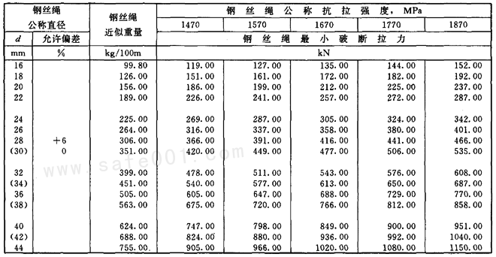
注
1 最小钢丝破断拉力总和＝钢丝绳最小破断拉力×1．334其中34×7为1．300。
2 新设计设备不得选用括号内的钢丝绳直径

第8组6×24类 表23图
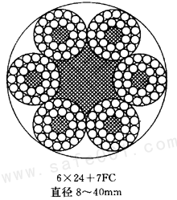

表23
钢丝绳结构：
6×24+7FC
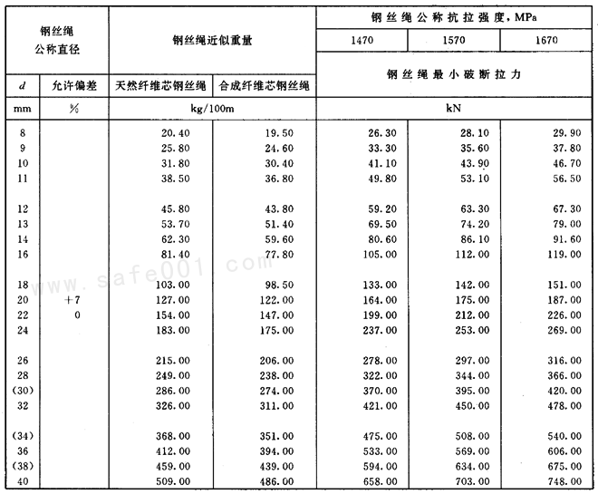
注
1 最小钢丝破断拉力总和＝钢丝绳最小破断拉力×1．150(纤维芯)。
2 新设计设备不得选用括号内的钢丝绳直径。

第8组6×24类 表24图
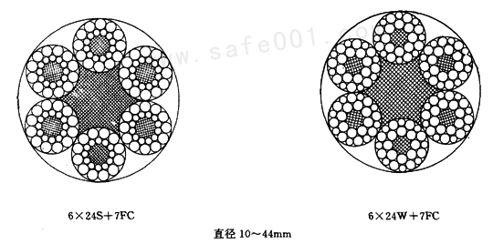

表24
钢丝绳结构：
6×24S+7FC 6×24W+7FC
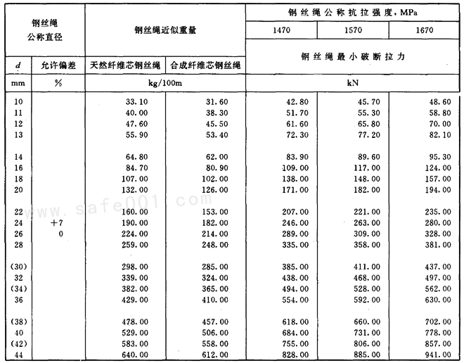
注
1 最小钢丝破断拉力总和＝钢丝绳最小破断拉力×1．150(纤维芯)。
2 新设计设备不得选用括号内的钢丝绳直径。

第9组6V×7类 表25图
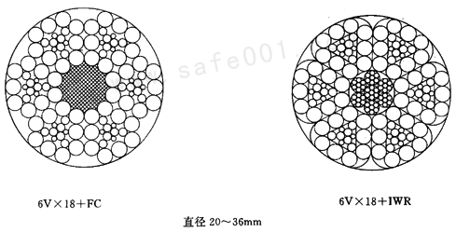

表25
钢丝绳结构：6V×18+FC 6V×18+IWR 力学性能
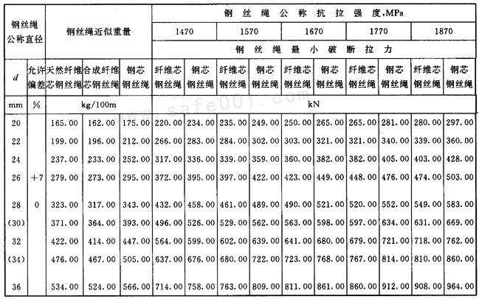
注
1最小钢丝破断拉力总和=钢丝绳最小破断拉力×1．156(纤维芯)或1．191(钢芯)。
2新设计设备不得选用括号内的钢丝绳直径。

第10组6V×19类 表26图
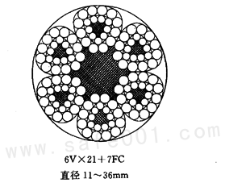

表26
钢丝绳结构：6V×21+7FC
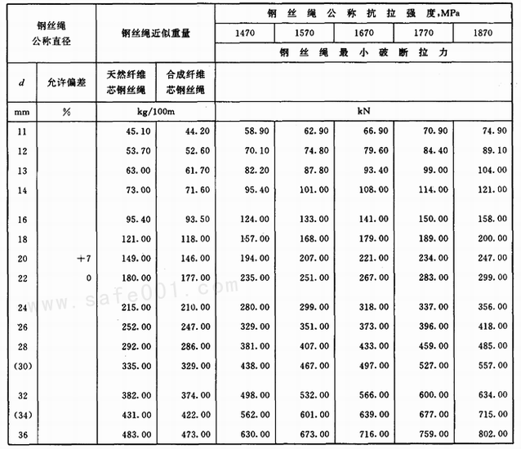
注
1最小钢丝破断拉力总和＝钢丝绳最小破断拉力×1．177。
2新设计设备不得选用括号内的钢丝绳直径。

第10组6V×19类 表27图
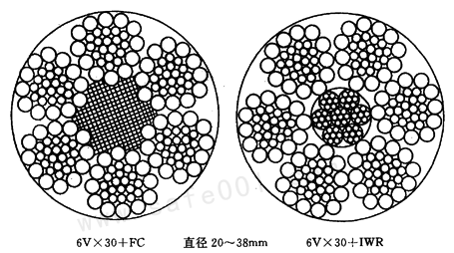

表27
钢丝绳结构：6V×30+FC 6V×30+IWR
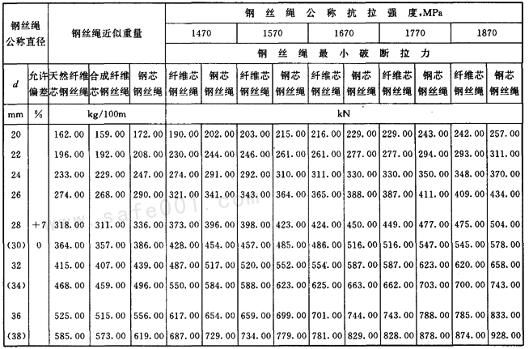
注
1最小钢丝破断拉力总和＝钢丝绳最小破断拉力×1．177(纤维芯)或1．213(钢芯)。
2新设计设备不得选用括号内的钢丝绳直径。

第10和11组6V×19和6V×37类 表28图
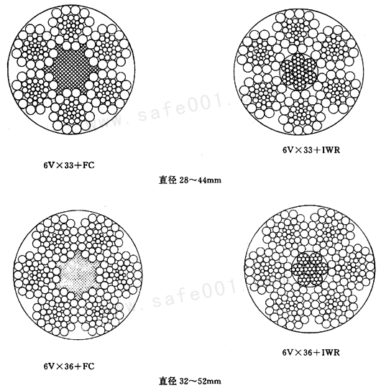

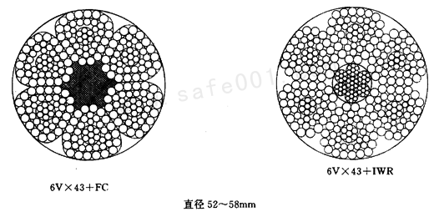

表28
钢丝绳结构：6V×33+FC 6V×33+IWR 6V×36+FC 6V×36+IWR 6V×43+FC 6V×43+IWR
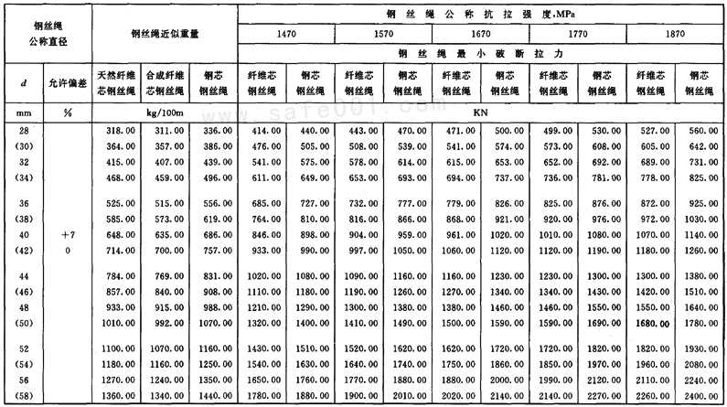
注
1最小钢丝破断拉力总和＝钢丝绳最小破断拉力×1．177(纤维芯)或1．213(钢芯)。
2新设计设备不得选用括号内的钢丝绳直径。

第11组6V×37类 表29图
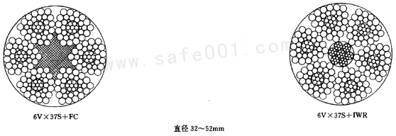

表29
钢丝绳结构：6V×37S+FC 6V×37S+IWR
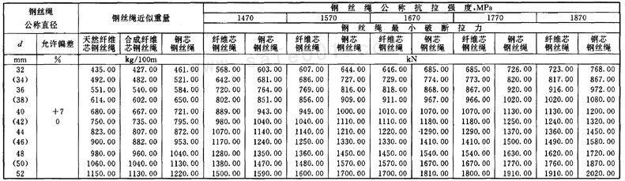
注
1最小钢丝破断拉力总和＝钢丝绳最小破断拉力×1．177(纤维芯)或1．213(钢芯)。
2新设计设备不得选用括号内的钢丝绳直径。

第12组4V×39类 表30图
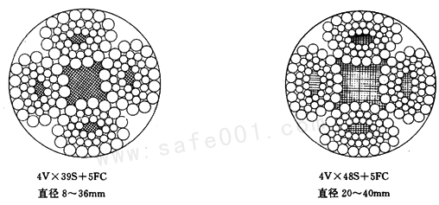

表30
钢丝绳结构：4V×39S+5FC 4V×48S+5FC
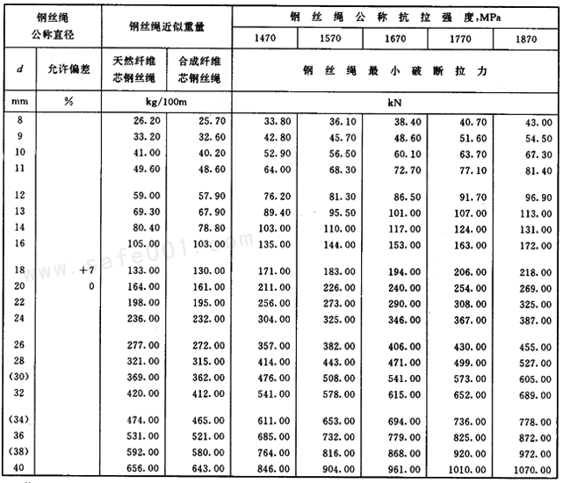
注
1最小钢丝破断拉力总和＝钢丝绳最小破断拉力×1．191(纤维芯)。
2新设计设备不得选用括号内的钢丝绳直径。

第13组6Q×19+6V×21类 表31图
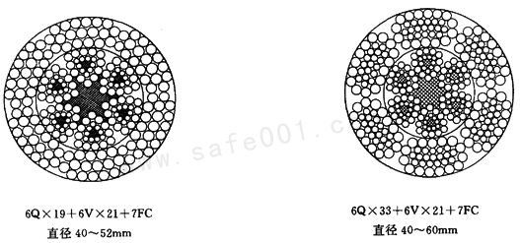

表31
钢丝绳结构：6Q×19+6V×21+7FC 6Q×33+6V×21+7FC
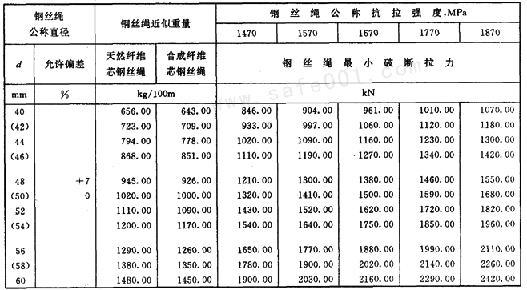
注
1最小钢丝破断拉力总和＝钢丝绳最小破断拉力×1．250(纤维芯)。
2新设计设备不得选用括号内的钢丝绳直径。

第14组 表32图
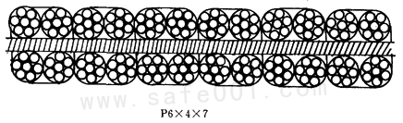

表32
钢丝绳结构：P6×4×7
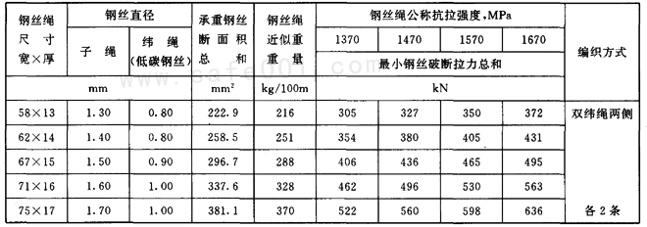
注：钢丝直径允许在±0．2mm范围内调整(包括低碳钢丝)。

第14组 表33图
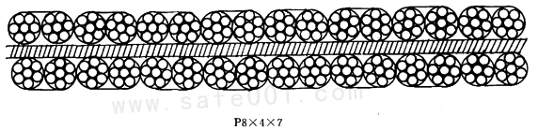
表33
钢丝绳结构：P8×4×7
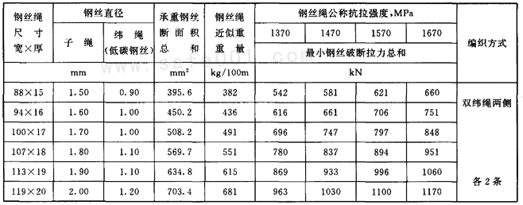
注：钢丝直径允许在4-0．2mm范围内调整(包括低碳钢丝)。

第14组 表34图
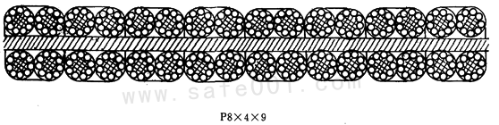

表34
钢丝绳结构：P8×4×9
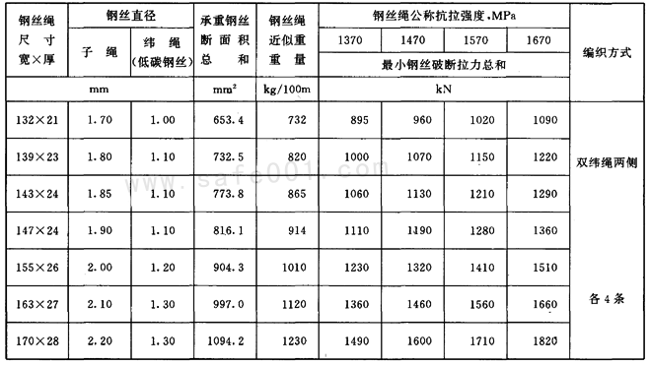
注：钢丝直径允许在±0．2mm范围内调整(包括低碳钢丝)。

第14组 表35图
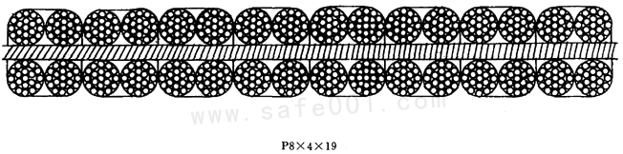

表35
钢丝绳结构：P8×4×19
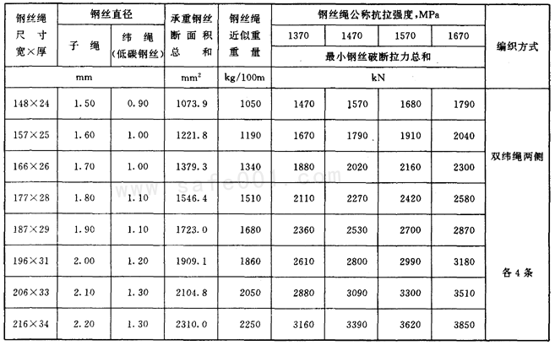
注：钢丝直径允许在±0．2mm范围内调整(包括低碳钢丝)。

附 录 A
(提示的附录)
钢丝绳主要用途推荐表

表A1
